# 成都市经济和信息化局

# 关于征集成都市工业文化领域

# 专家库成员的通知

各相关单位：

为充分发挥专家在决策咨询、项目评审、人才培养等方面的重要作用，进一步推动成都市工业文化领域的研究、保护、传承与创新发展，按照《成都市经济和信息化局关于印发〈市经信局市新经济委专家库管理办法（试行）〉的通知》要求，现面向社会公开征集成都市工业文化领域专家，建立专家信息库。具体事项通知如下。

1. 征集范围

成都市域内机关、企事业单位、行业协会（学会）、高校和科研院所从事工业历史、工业遗产、工业旅游、工艺美术等工业文化相关领域工作的在职在岗的副高级及以上专业技术人员。

二、征集时间

2025年5月23日—2025年6月23日。

三、征集条件

（一）基本条件

1. 政治立场坚定，坚持原则，廉洁奉公，责任心强；遵守国家有关法律、法规，有良好的职业道德，服从管理，自觉接受监督;

2. 具有等相关专业领域副高级及以上专业技术职称（详见附件3学科认证），熟悉工业文化领域的法律法规、政策标准和行业发展动态，具有扎实的专业知识和实践经验；

3.年龄不超过65周岁，身体健康，能胜任工业文化领域专业咨询、论证及项目评审等工作。

（二）有下列情形之一 的，视为审核不通过不予入库:

1.无民事行为能力或者限制民事行为能力的;

2.受过刑事处罚的;

3.被开除公职的；

4.伪造履历及资格等方式骗取专家资格的。

四、征集方式和程序

（一）申报方式

申报工作采取个人申请和单位推荐相结合的方式进行。

（二）申报流程

1.专家申报。按照自愿原则，符合条件的人员请于2025年6月23日前登录成都市工业经济调度平台（[http://www.cdjxpt.com/](http://www.cdjxpt.com/" \t "/home/uos/Documents\x/_blank)）进行专家注册，并认证成为专家，同时在个人简介中上传《市经信局市新经济委项目评审专家信息表》（详见附件1）及《专家入库承诺书》（详见附件2），附本人身份证、学历证、职称证等证明材料原件照片，若有获奖证书、执业资格证书、发表论文等证明自身能力的资料应将原件照片一并附上（上述资料请以PDF格式上传）。

2.审核入库。按照《市经信局市新经济委专家库管理办法（试行）》要求，市经信局将审核通过后的专家名单统一入库管理。

五、专家库专家的主要工作

入库专家按照《市经信局市新经济委专家库管理办法 （试行）》统一管理，根据工作需要参加工业文化相关领域咨询、研讨、论证、评审等活动。

特此通知。

附件：

1.《市经信局市新经济委项目评审专家信息表》

2.《市经信局市新经济委专家入库承诺书》

3.线上申报指南

成都市经济和信息化局

2025年5月23日

联 系 人：魏瑛，联系电话：18981635945

附件1

市经信局市新经济委项目评审专家信息表

|  |  |  |  |  |  |  |
| --- | --- | --- | --- | --- | --- | --- |
| 姓名 |  | 性别 |  | 出生  年月 |  | 照片 |
| 学校/学历 |  | 政治  面貌 |  | 民族 |  |
| 工作单位及职务、职称 |  | | | | |
| 担任社会  职务 |  | | | | | |
| 专长或研究方向 |  | | | | | |
| 联系方式 | 邮政地址 |  | | | | |
| 邮政编码 |  | | E-mail |  | |
| 座机 |  | | 手机 |  | |

附件2

市经信局市新经济委专家入库承诺书

一、认真执行相关法律、法规和有关政策，客观公正地履行职责，遵守职业道德，对所提出的评审意见作出详细、具体的书面说明，署名并承担个人责任；

二、严格遵守工作纪律及保密规定，严禁泄露在评审过程中知悉的项目及个人隐私等重要信息，不得侵犯被评审项目的知识产权；

三、遵守评审工作纪律，不得与任何有直接或者间接利害关系的人进行私下接触，不得索取或者接受评审对象以及相关人员的礼品、礼金、有价证券等，不得接受评审对象宴请；

四、参加相关评审工作与本人及亲属或本人所在单位有利害关系，可能影响公正履行职责的，应当主动申请回避；

五、对个人申报资料真实性、有效性、合法性负责，个人信息发生变化时，应及时申请更改；

六、接受、协助、配合有关部门的监督、检查。及时向市经信局市新经济委反映或举报评审过程中出现的违法违规行为或不正常现象。

专家签字：

时间：

附件3

线上申报指南

1. 信息注册

（一）登录成都市工业经济调度平台（以下简称：调度平台，网址：http://www.cdjxpt.com/），点击右下角“专家注册”。

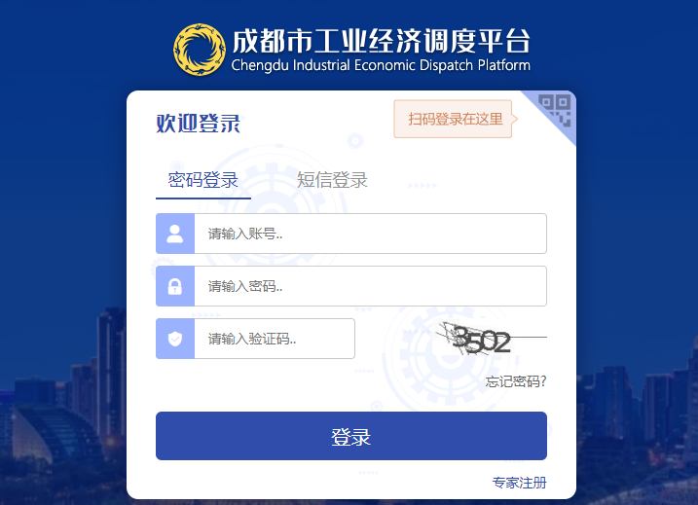

（二）填报个人信息进行“专家注册”，点击下方“立即提交”，并弹出注册成功。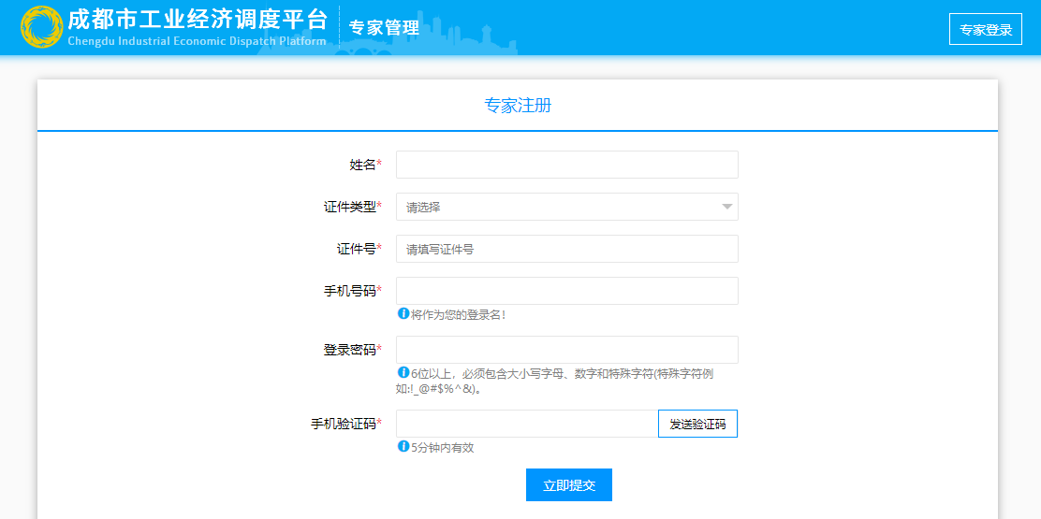

1. 登录系统

返回首页利用刚注册的账号、密码进行登录。



1. 申请认证

（一）登陆后，点击左下角“认证成为专家”，填报“专家认证”内容。

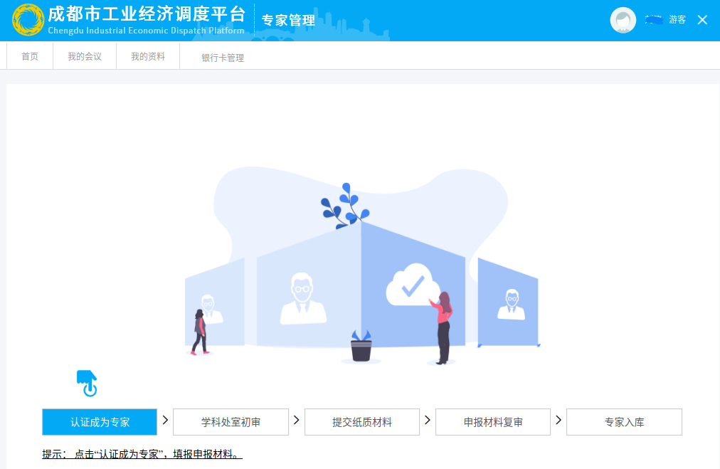

1. 在填报学科认证时，请按个人情况选择，仅限选择以下学科：

1.“历史学—历史学类—历史学”“历史学—历史学类—文物与博物馆学”“历史学—历史学类—文物保护技术”“历史学—历史学类—文化遗产”

2.“工学—建筑类—建筑学”“工学—建筑类—城乡规划”“工学—建筑类—历史建筑保护工程”“工学—建筑类—城市设计”

3.“管理学—工商管理类—文化产业管理”“管理学—旅游管理类—旅游管理”“管理学—旅游管理类—会展经济与管理”“管理学—旅游管理类—旅游管理与服务教育”

4.“艺术学—艺术学理论类—艺术管理”“艺术学—艺术学理论类—非物质文化遗产保护”“艺术学—设计学类—视觉传达设计”“艺术学—设计学类—产品设计”“艺术学—设计学类—公共艺术”“艺术学—设计学类—艺术与科技”“艺术学—设计学类—陶瓷艺术设计”“艺术学—设计学类—工艺美术”“艺术学—设计学类—包装设计”“艺术学—设计学类—新媒体艺术”“艺术学—设计学类—数字媒体艺术”“艺术学—设计学类—艺术设计学”“艺术学—设计学类—服装与服饰设计”

5.“文学—新闻传播学—会展”“文学—新闻传播学—数字出版”“文学—新闻传播学—编辑出版学”“文学—新闻传播学—新闻学”

6.“经济学—经济学类—经济学”

（三）填报完毕后，建议先点击“保存”，检查无误后，再点击“提交审核”，完成申报。